梁溪区首批城市古树名木认养名单
序号 | 属地管理部门 | 古树名木编号 | 树种 | 树木地点
1 | 梁溪区城管局认养联系电话82831154 | 32021300296 | 银杏 | 太湖大道金钩桥路交叉口处
2 | 梁溪区城管局认养联系电话82831154 | 32021300297 | 银杏 | 太湖大道金钩桥路交叉口处
3 | 梁溪区城管局认养联系电话82831154 | 32021300316 | 楝树 | 通惠西路150
4 | 梁溪区城管局认养联系电话82831154 | 32021300320 | 朴树 | 通惠西路150
5 | 梁溪区城管局认养联系电话82831154 | 32021300330 | 龙柏 | 通惠西路150号
6 | 梁溪区城管局认养联系电话82831154 | 32021300258 | 朴树 | 城中公园四方亭东
7 | 梁溪区城管局认养联系电话82831154 | 32021300510 | 朴树 | 城中公园水池北
8 | 梁溪区城管局认养联系电话82831154 | 32021300511 | 朴树 | 城中公园假山水池北
9 | 梁溪区城管局认养联系电话82831154 | 32021300515 | 枣树 | 城中公园假山水池西侧
10 | 梁溪区城管局认养联系电话82831154 | 32021300516 | 榔榆 | 城中公园内社亭西南侧

古树名木照片

296号银杏
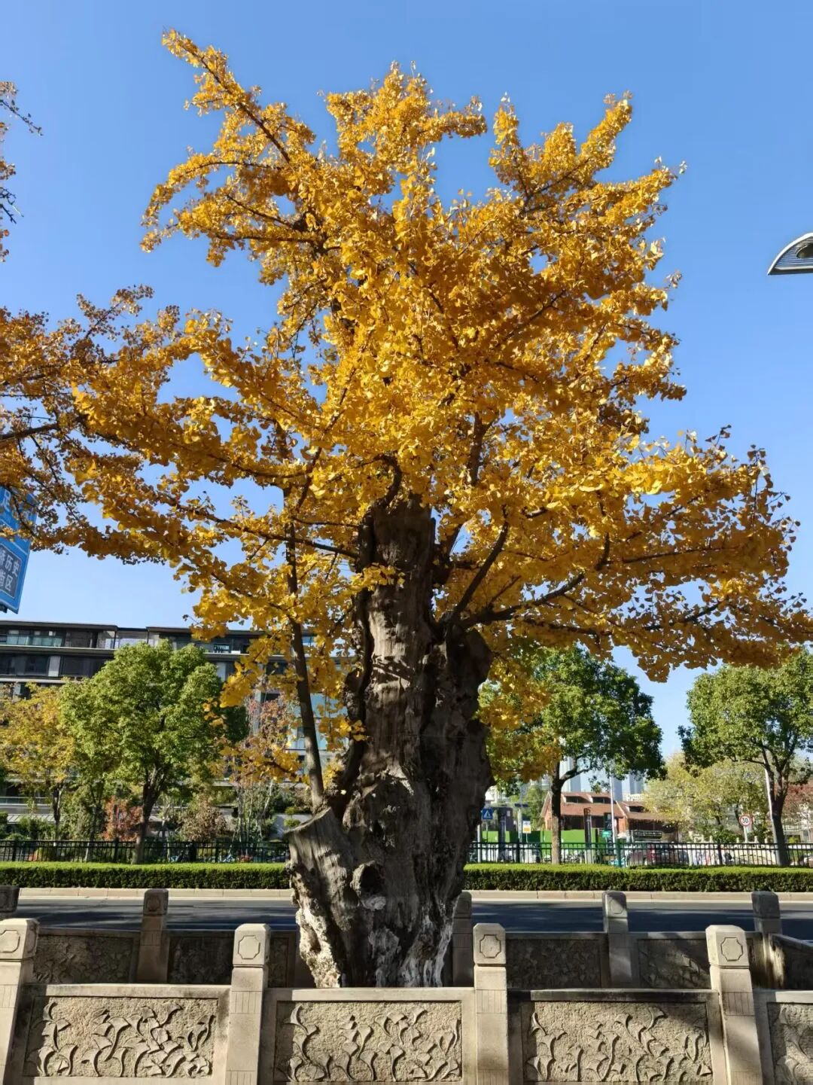

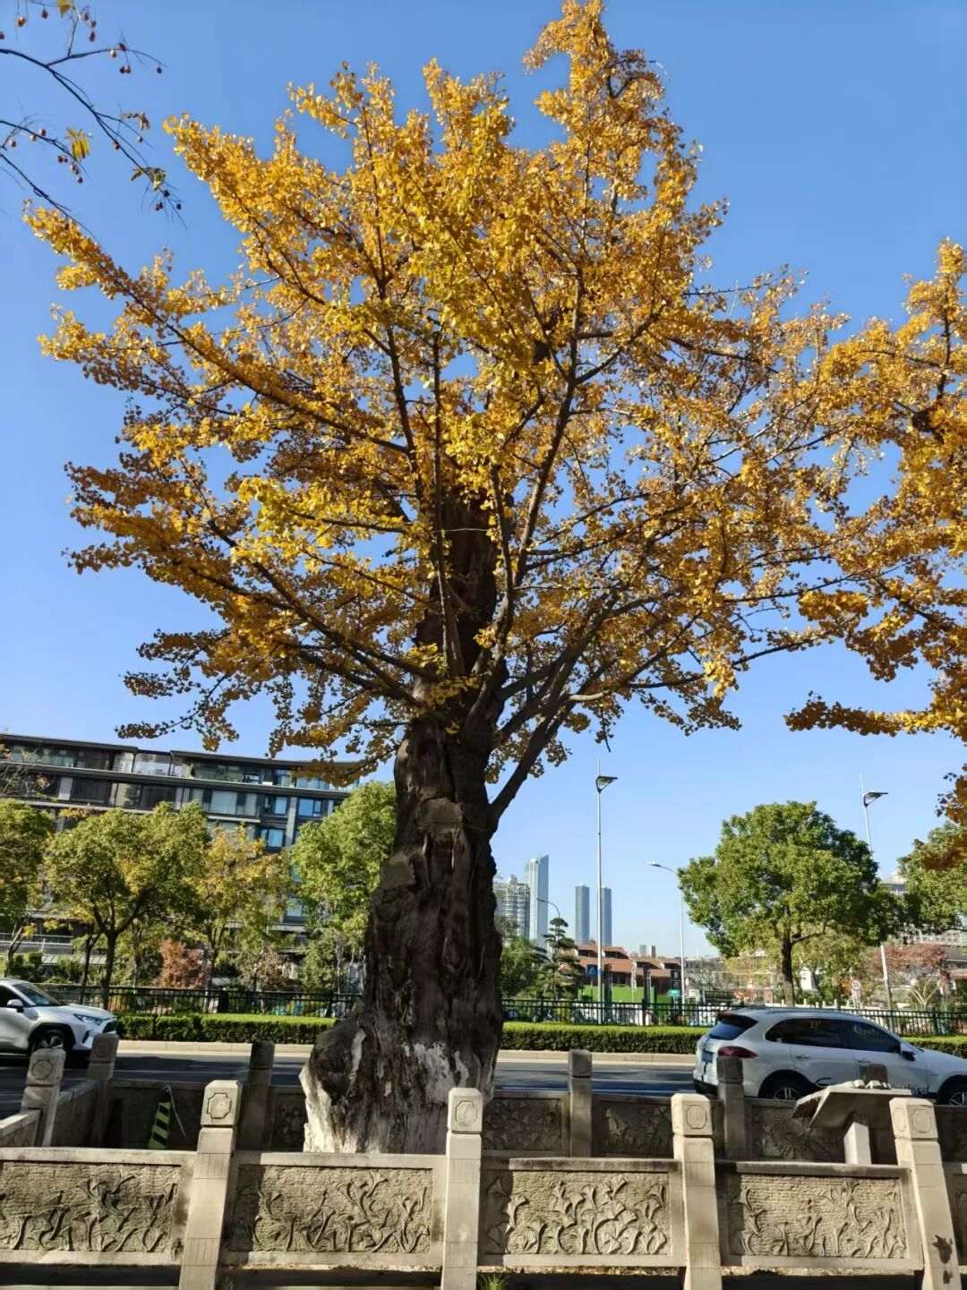
297号银杏

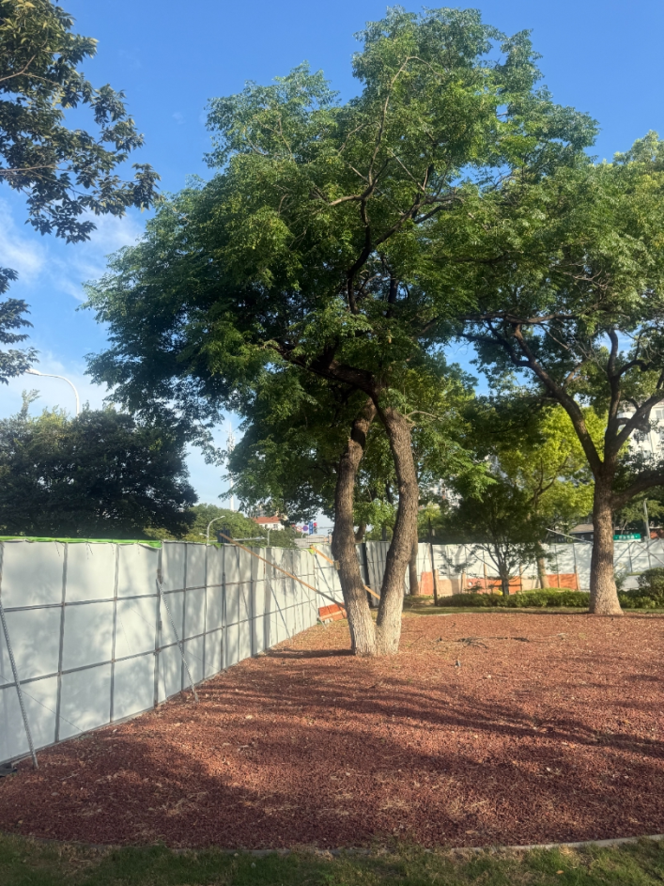
316号楝树

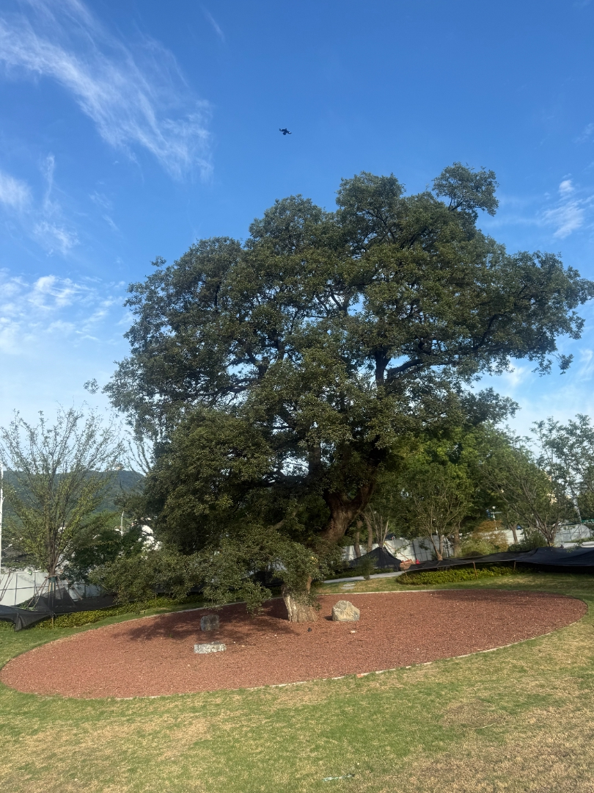
320号朴树

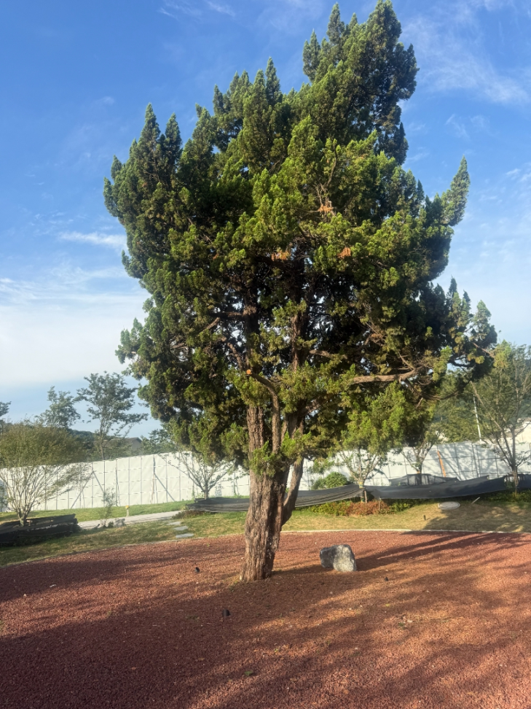
330号龙柏

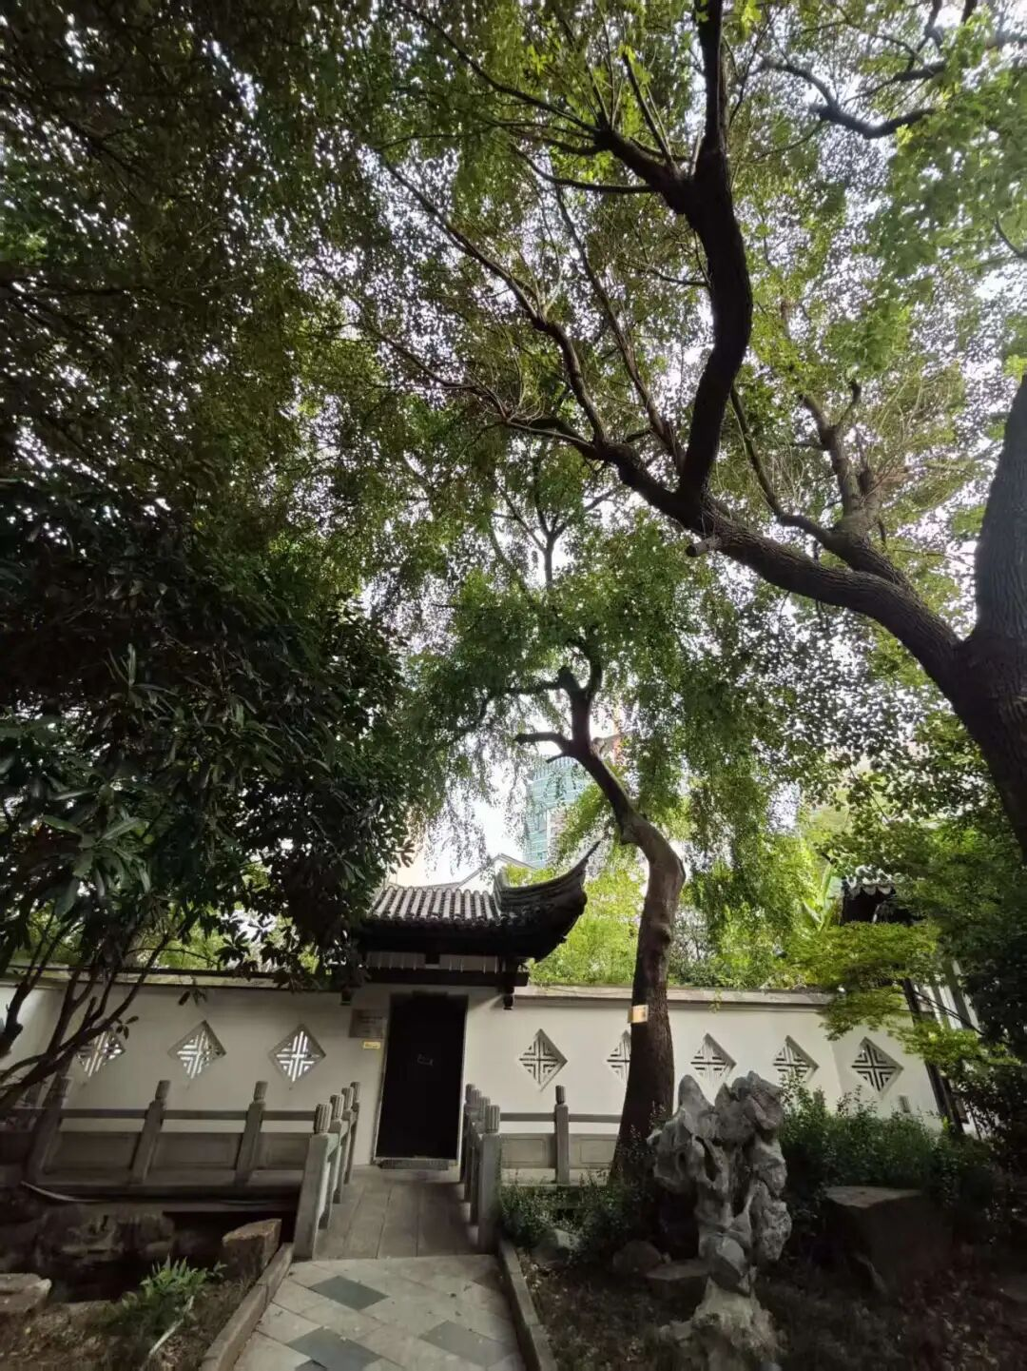
516号榔榆

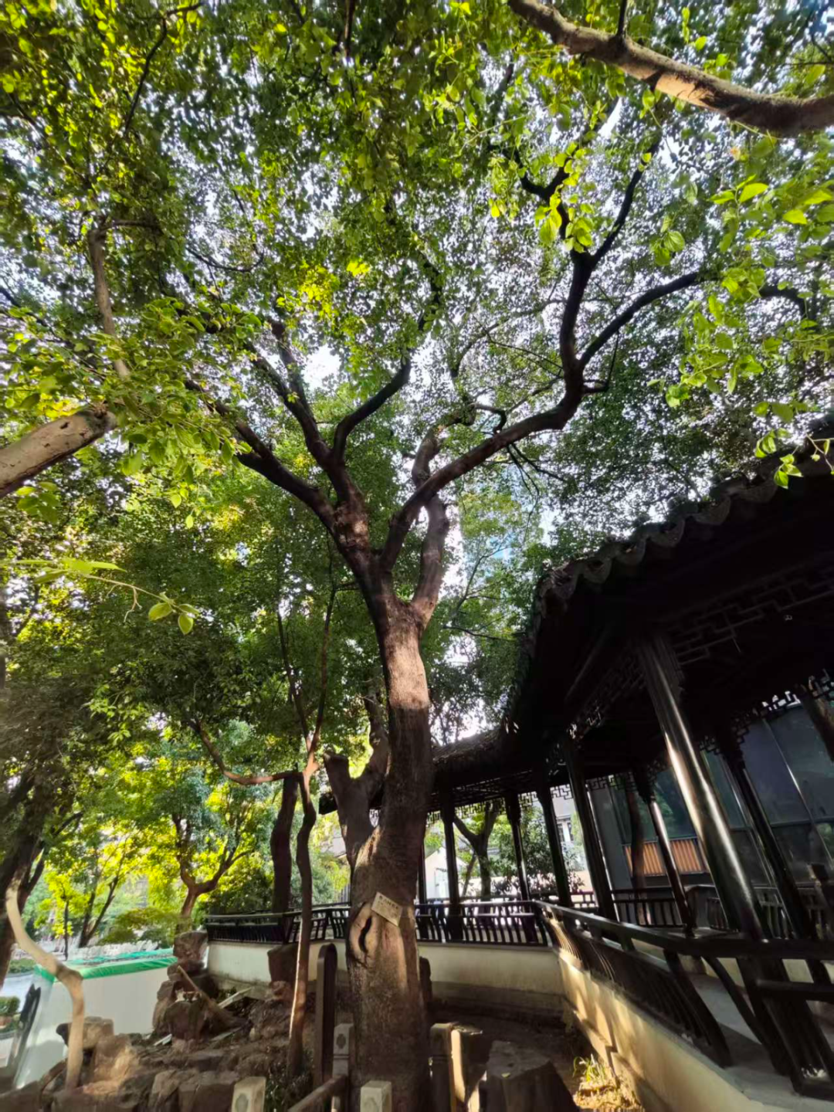
258号朴树

510号朴树
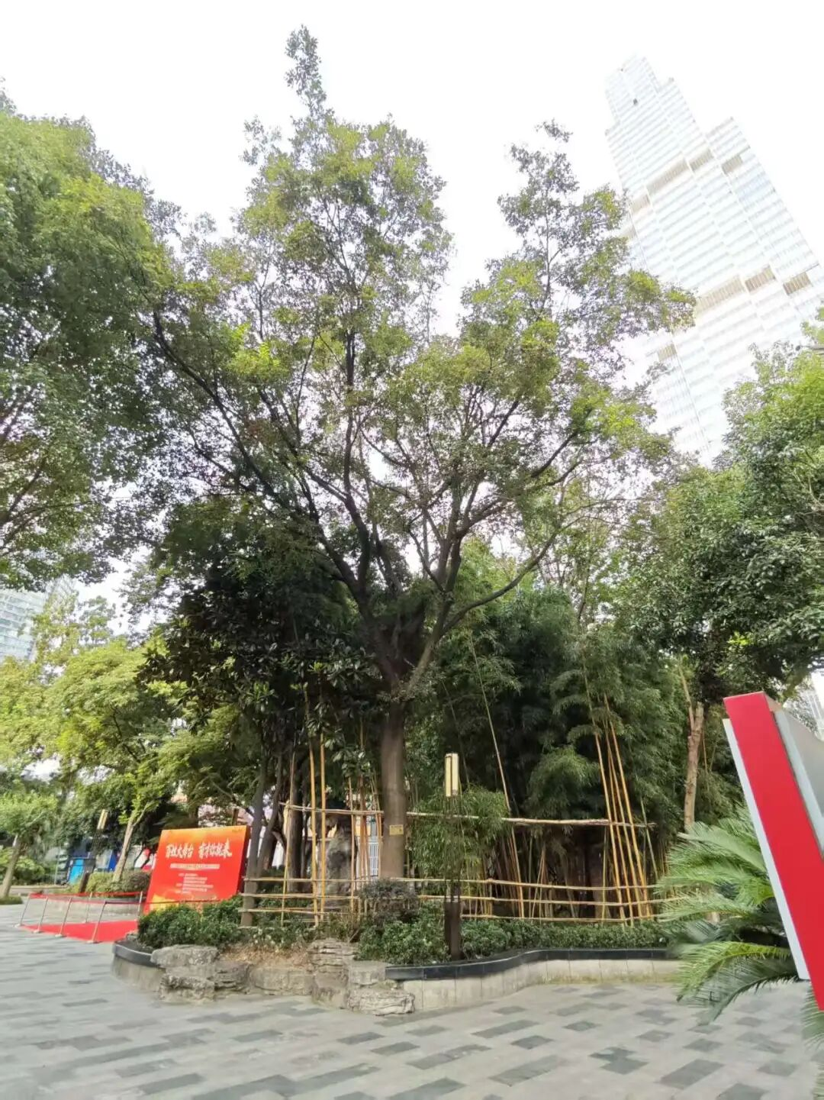

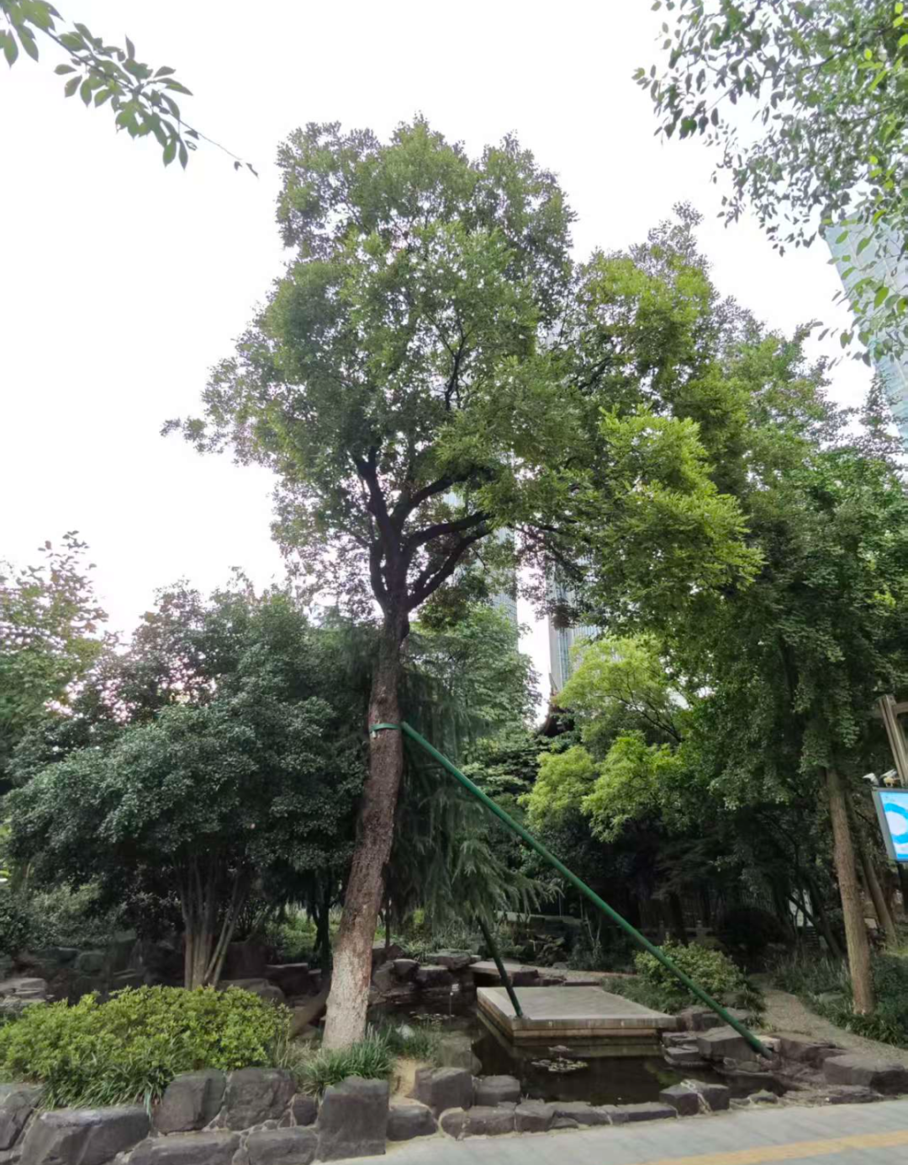
511号朴树

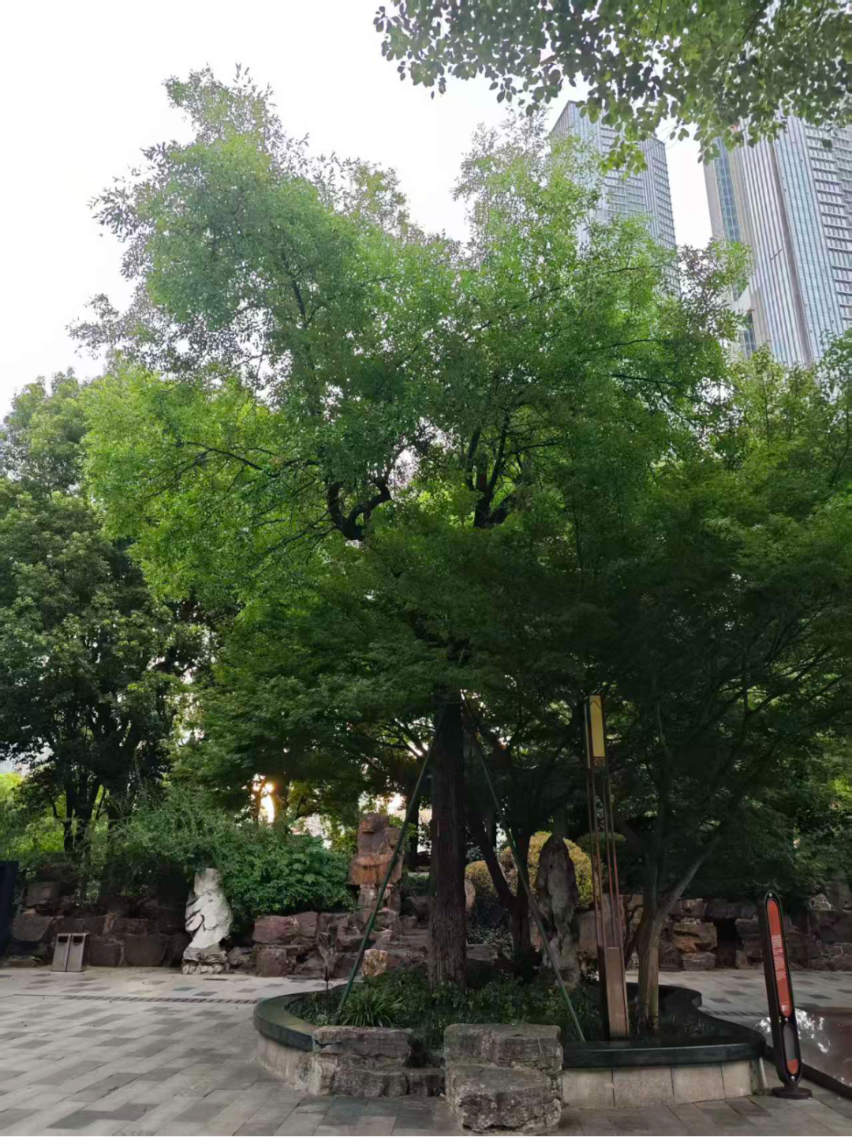
515号枣树

